Бухгалтера КГУ ОСШЛИ № 4 «Болашак»
№ | ФИО педагога/тех.персонала | Наименование организации, должность | Фото3*4 | Нагрузка и расписание | № приказа и дата назначения
1 | Нуркенова Жанар Равельевна | КГУ ОСШЛИ №4 «Болашак», город Степногорск, главный бухгалтер | 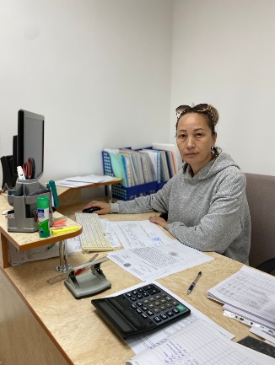 | 1 ставка  08.00-17.00 | Приказ №1/1лс от 05.05.2008г
2 | Акишева Айтоты Кумисбековна | КГУ ОСШЛИ №4 «Болашак», город Степногорск, бухгалтер |  | 1 ставка  08.00-17.00 | Приказ №32ж/қ от 01.02.2023г
3 | Помазанова Татьяна Валентиновна | КГУ ОСШЛИ №4 «Болашак», город Степногорск, экономист | 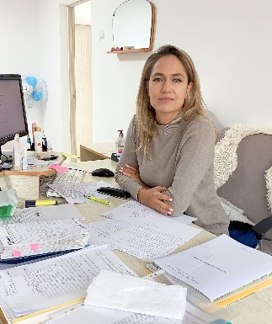 | 1 стаквка экономист  0,5 ставки менеджер  08.00-17.00 | Приказ №1/1лс от 01.02.06г
4 | Садвокасова Асемгуль Сапаркызы | КГУ ОСШЛИ №4 «Болашак», город Степногорск, бухгалтер | 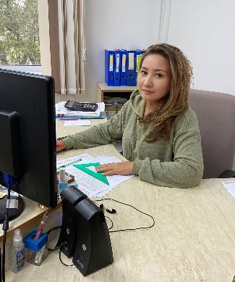 | 1 ставка бухгалтер  0,5 ставки менеджер  08.00-17.00 | Приказ №15 ж/қ от 16.02.07г

